**МИНОБРНАУКИ РОССИИ**

**Санкт-Петербургский государственный**

**электротехнический университет**

**«ЛЭТИ» им. В.И. Ульянова (Ленина)**

**Кафедра САПР**

отчет

**по лабораторной работе №0**

**по дисциплине «Сети ЭВМ»**

Тема: Подготовка лабораторного стенда

|  |  |  |
| --- | --- | --- |
| Студент гр. 1302 |  | Новиков Г.В. |
| Студент гр. 1302 |  | Безруков П.М. |
| Преподаватель |  | Горячев А.В. |

Санкт-Петербург

2024

**Цель работы.**

Развертывание стенда для выполнения лабораторных работ.

**Задание.**

1. Установить Oracle VirtualBox.
2. Выбрать конфигурацию стенда (в нашем случае было выбрано работать на одном компьютере и создать четыре виртуальные машины).
3. Установить образы сервера и рабочей станции.
4. С помощью PowerPoint сформировать топологию создаваемого стенда.
5. Согласно разработанной топологии создать необходимые общие виртуальные сети и подключить нужное количество (1 или 2) виртуальных адаптеров к каждой виртуальной машине.
6. Запустить виртуальные машины и проверить их работу.

**Ход выполнения работы.**

Были скачаны образы виртуальных машин для Windows 10 и Windows

Server 2012R2 и созданы 4 виртуальных машины на 2 пк (на каждом 1 Windows server и 1 Windows 10).

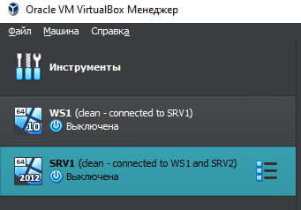

Рис. 1. Пк 1

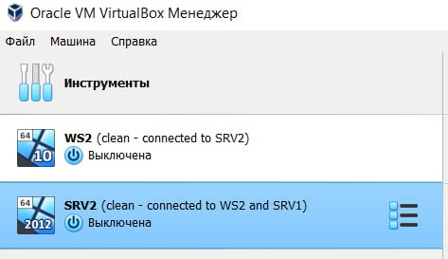

Рис. 2. Пк 2

Топология создаваемого стенда:

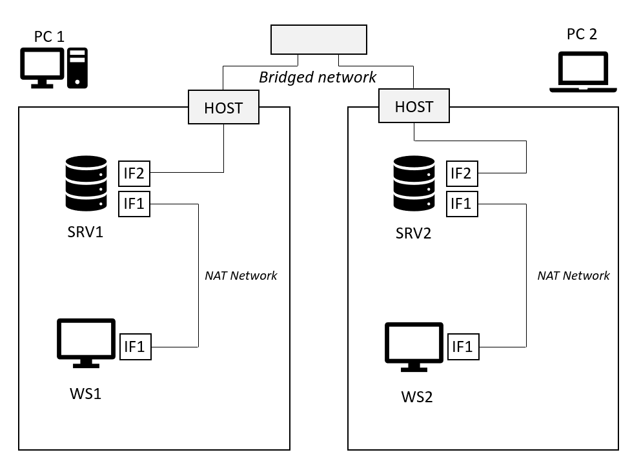

Рис. 3. Топология стенда

Настройка связи между Windows Server и Windows 10.

Была создана сеть NAT (подключить через внутреннюю сеть не получилось):

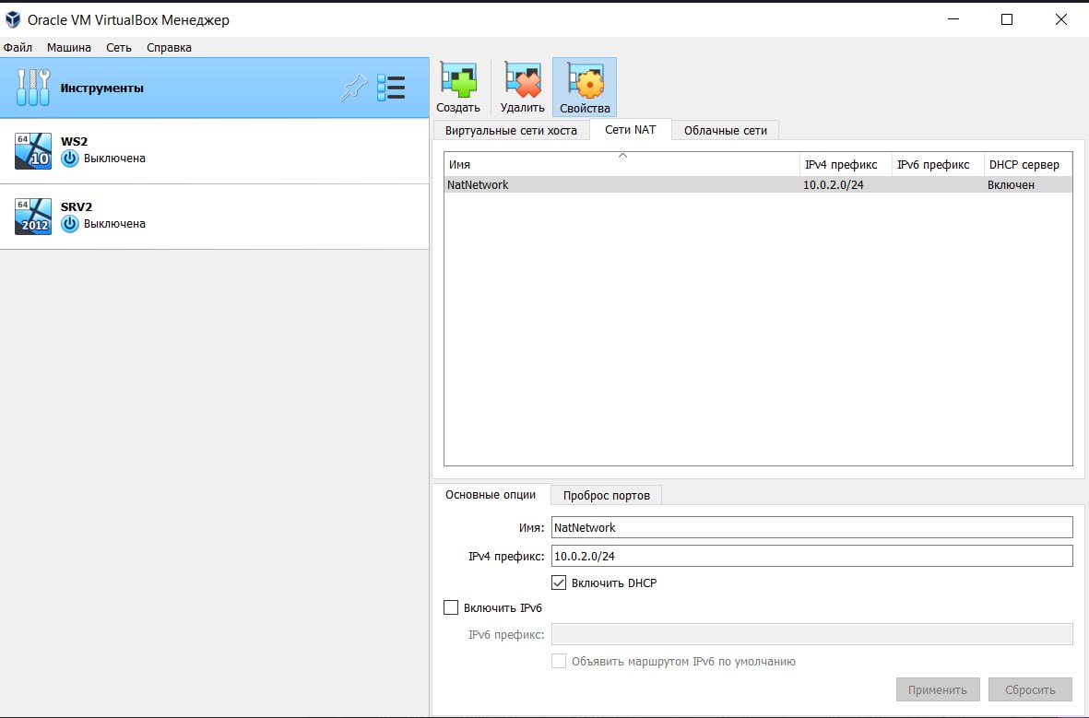

Рис. 4. Создание сети NAT

Виртуальные машины были подключены к созданной сети:

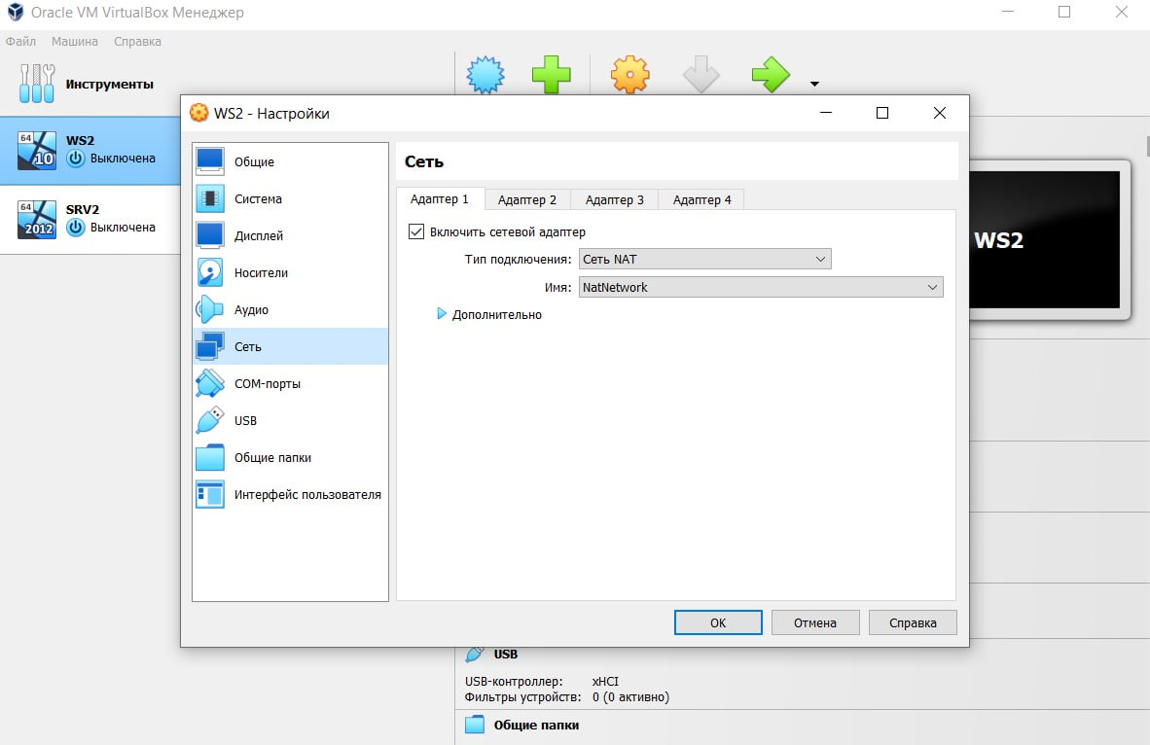

Рис. 5. Подключение Windows 10 к сети NAT

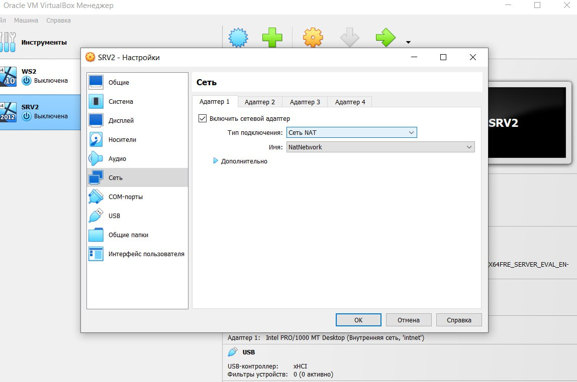

Рис. 6. Подключение Windows Server к сети NAT

Для того, чтобы можно было использовать команду ping, нужно настроить брандмауэр. Для этого были включены правила запроса проверки связи ICMPv4 на каждой ВМ:

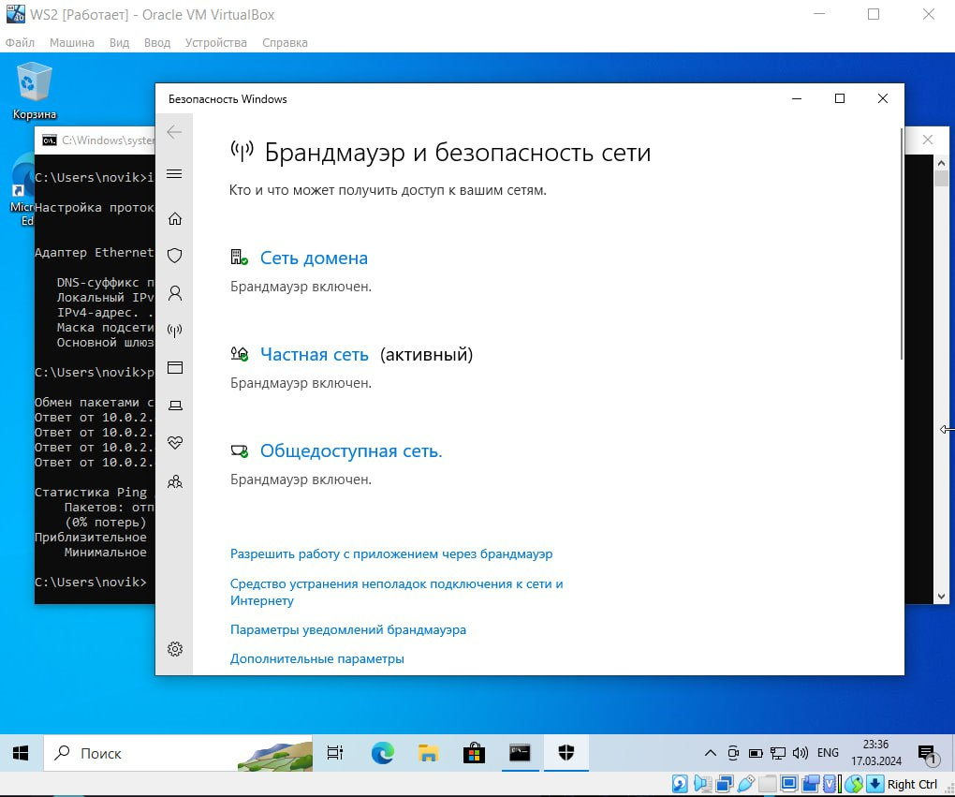

Рис. 7. Брандмауэр

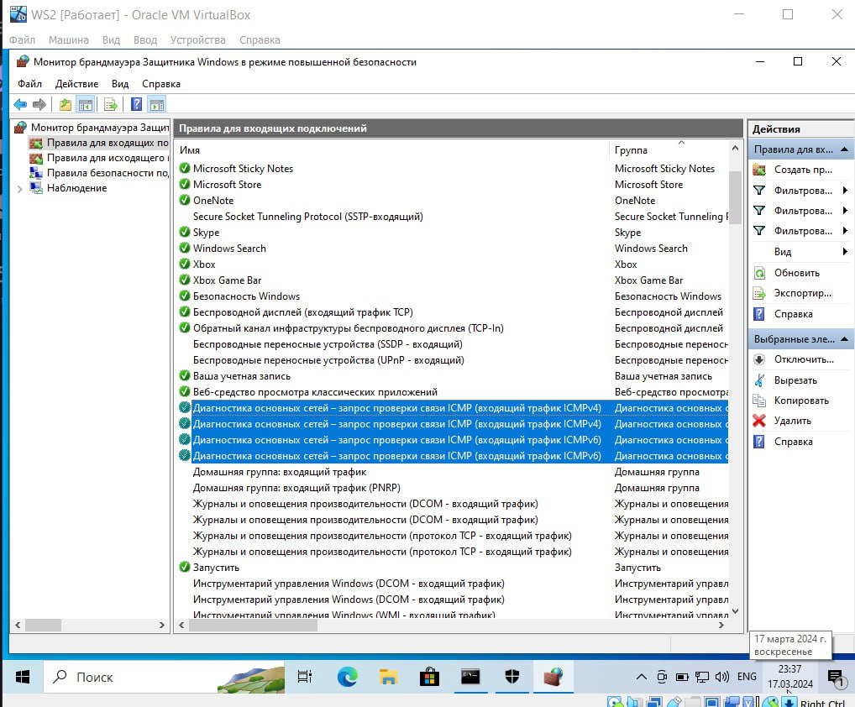

Рис. 8. Запрос проверки связи ICMP (входящий трафик)

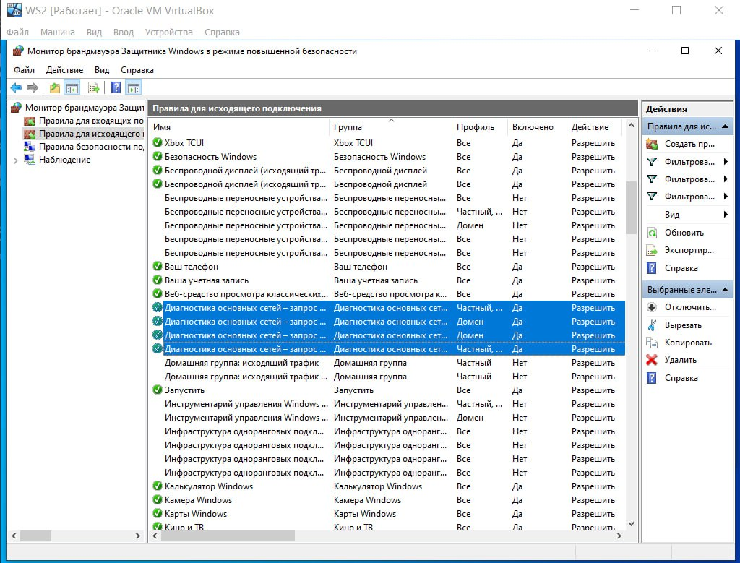

Рис. 9. Запрос проверки связи ICMP (исходящий трафик)

Связь между ВМ была проверена с помощью команд ipconfig и ping:

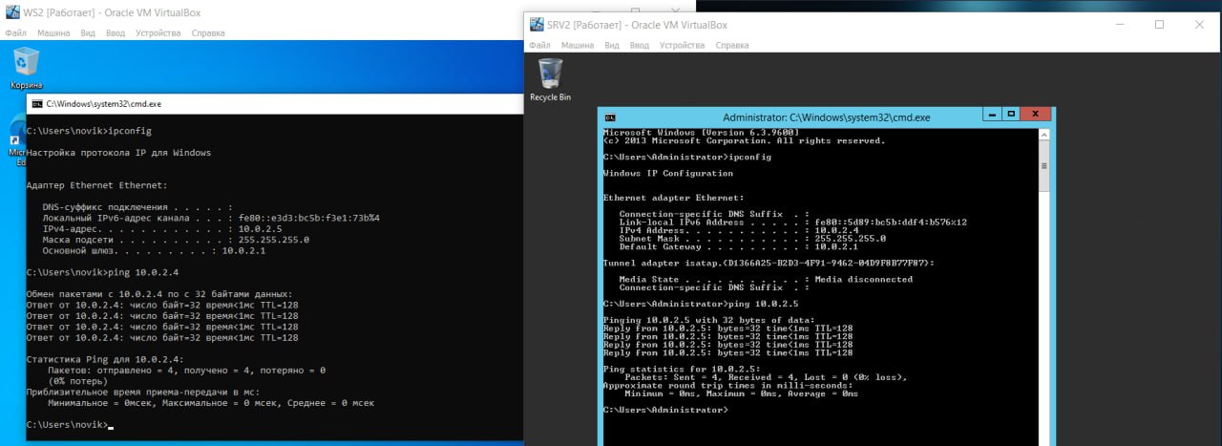

Рис. 10. Ipconfig и ping на Windows 10



Рис. 11. Ipconfig и ping на Windows Server

Настройка связи между серверами на разных ПК (разных стендах) с помощью сетевого моста.

Для каждого сервера был подключен второй сетевой адаптер с типом сетевой мост и выбрана сетевая карта компьютера:

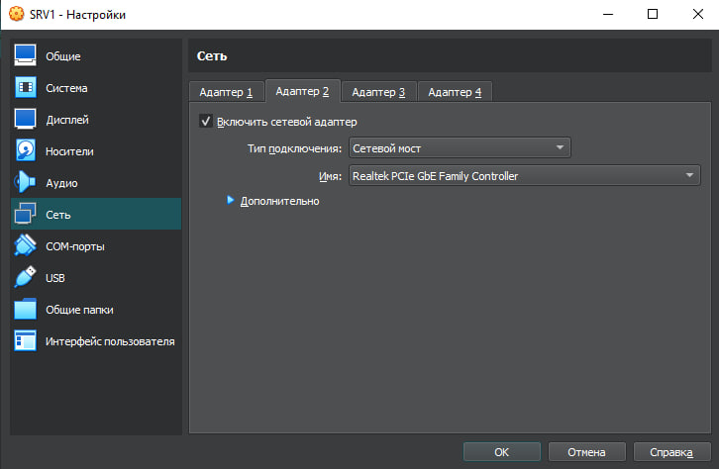

Рис. 12. Сетевой мост на стенде 1

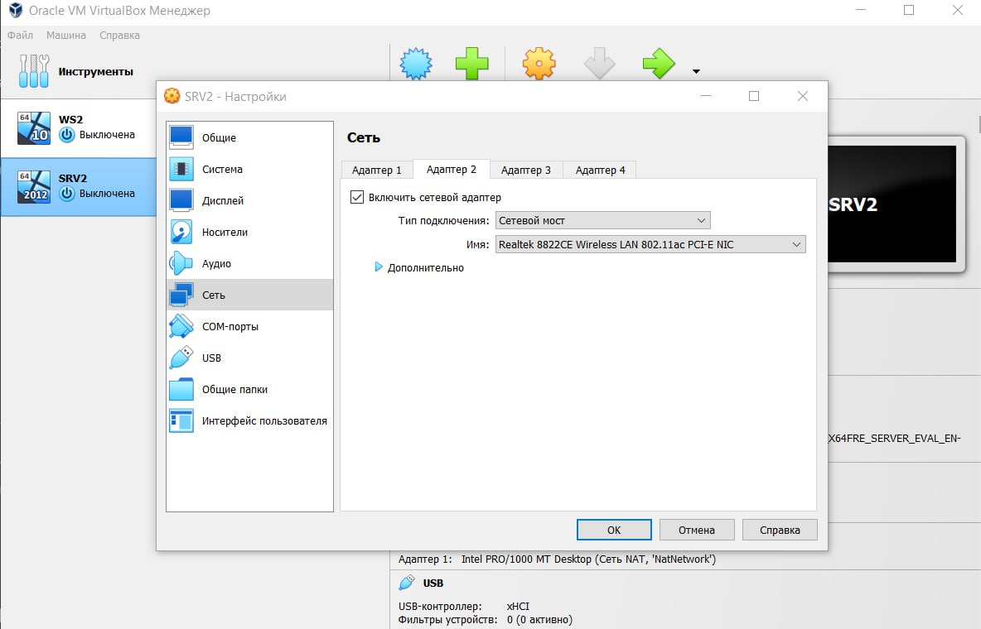

Рис. 13. Сетевой мост на стенде 2

Для проверки использованы команды ipconfig и ping:

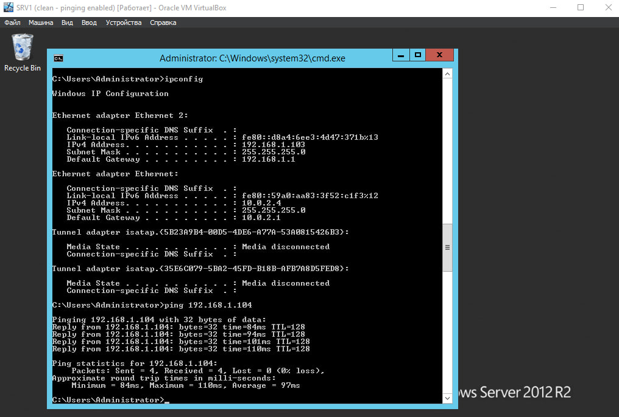

Рис. 14. Ipconfig и ping на SRV1

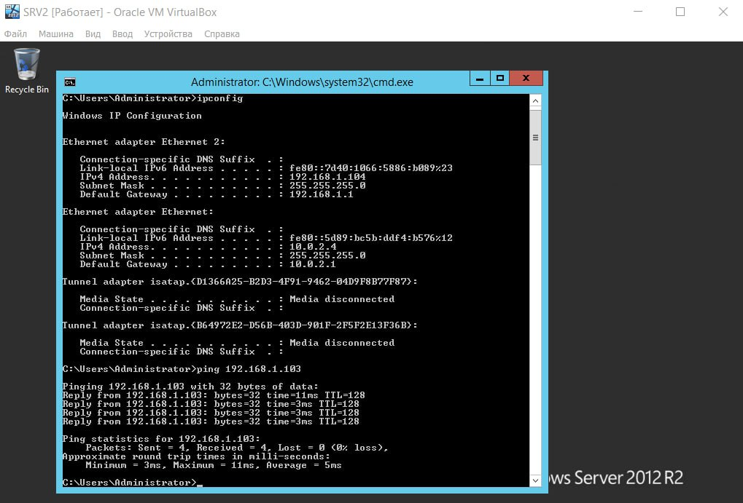

Рис. 15. Ipconfig и ping на SRV2

Теперь ipconfig показывает по 2 адаптера на каждом сервере.

Были созданы снимки всех ВМ.

**Выводы.**

В данной лабораторной работе был подготовлен стенд для выполнения дальнейших лабораторных работ. На каждом стенде были подключены к сети NAT виртуальные машины с Windows 10 и Windows Server, и подключены через сетевой мост машины с Windows Server на разных стендах. Каждое подключение было проверено с помощью команд ipconfig и ping.